ΕΙΣΗΓΗΤΙΚΗ ΕΚΘΕΣΗ

στο σχέδιο νόμου " Κύρωση της Συμφωνίας - Πλαίσιο Συνεργασίας με τελικό στόχο την προετοιμασία σύνδεσης πολιτικού και οικονομικού χαρακτήρα μεταξύ της Ευρωπαϊκής Κοινότητας και των Κρατών - Μελών της αφ' ενός και της Δημοκρατίας της Χιλής αφ' ετέρου "

Προς τη Βουλή των Ελλήνων

Η προς κύρωση μη προτιμησιακή Συμφωνία που υπεγράφη στις 21 Ιουνίου 1996 αποτελεί μια Συμφωνία - Πλαίσιο Συνεργασίας με τελικό στόχο την προετοιμασία σύνδεσης πολιτικού και οικονομικού χαρακτήρα μεταξύ της Ευρωπαϊκής Κοινότητας και των Κρατών-Μελών της και της Δημοκρατίας της Χιλής. Ο μη προτιμησιακός της χαρακτήρας σημαίνει ότι η Συμφωνία αυτή δεν συνοδεύεται από Χρηματοδοτικό Πρωτόκολλο.

Η διάρκεια της Συμφωνίας είναι αορίστου χρόνου και εναπόκειται στα Συμβαλλόμενα Μέρη να αποφασίσουν το χρόνο, τις προϋποθέσεις αλλά και τη σκοπιμότητα της δημιουργίας μιας σύνδεσης πολιτικού και οικονομικού χαρακτήρα, που προβλέπεται ως δεύτερη φάση στις μεταξύ τους σχέσεις.

Με ανταλλαγή επιστολών μεταξύ της Κοινότητας και της Χιλής, ορισμένα άρθρα του τομέα της εμπορικής συνεργασίας, συμφωνήθηκε να ισχύσουν προσωρινά, και εν αναμονή της οριστικής εφαρμογής της νέας Συμφωνίας ότι εξακολουθεί να ισχύει η παλαιά μεταξύ των δύο πλευρών, που υπεγράφη στις 20 Δεκεμβρίου 1990.

Αναλυτικότερα η νέα αυτή Συμφωνία έχει ως ακολούθως:

Τίτλος Ι

Χαρακτήρας και πεδίο εφαρμογής (άρθρα 1-2)

Αναγνωρίζεται ως βασική αρχή στη συνεργασία των δύο πλευρών ο σεβασμός των δημοκρατικών αρχών και των θεμελιωδών ανθρωπίνων δικαιωμάτων, με κύριο στόχο την προώθηση των υφιστάμενων μεταξύ τους σχέσεων με βάση την αρχή της αμοιβαιότητας και των κοινών συμφερόντων.

Τίτλος ΙΙ
Πολιτικός Διάλογος (άρθρο 3)

Εγκαινιάζεται σε τακτική βάση ο πολιτικός διάλογος μεταξύ των δύο συμβαλλόμενων πλευρών επί θεμάτων διμερούς και διεθνούς ενδιαφέροντος.

Τίτλος ΙΙΙ
Εμπορικός Τομέας: Εμπορική Συνεργασία και Προετοιμασία της ελευθέρωσης του εμπορίου (άρθρα 4-11)
Με στόχο τη σύσφιξη, ενθάρρυνση και αύξηση των εμπορικών σχέσεων και συναλλαγών, τα Συμβαλλόμενα Μέρη καθιερώνουν μεταξύ τους εμπορικό και οικονομικό διάλογο (άρθρο 5), συνεργασία στην τυποποίηση (άρθρο 6), συνεργασία στον τελωνειακό τομέα με στόχο την παγιοποίηση και βελτίωση του νομικού πλαισίου των μεταξύ τους εμπορικών σχέσεων (άρθρο 7), στατιστική συνεργασία για την προσέγγιση των χρησιμοποιούμενων σχετικών μεθόδων των δύο πλευρών (άρθρο 9). Τέλος, τα άρθρα 10 και 11 αναφέρονται στη συνεργασία στον τομέα της πνευματικής ιδιοκτησίας και των δημόσιων συμβάσεων, αντίστοιχα.

Τίτλος IV (άρθρα 12-21)
Οικονομική Συνεργασία (άρθρο 12)

Στο άρθρο αυτό τα Συμβαλλόμενα Μέρη αναλαμβάνουν την υποχρέωση να ενισχύσουν και να διευρύνουν το πλαίσιο της οικονομικής τους συνεργασίας, ειδικότερα στους τομείς του εμπορίου, των επενδύσεων, της τεχνολογίας κ.λπ. πάντα με βάση το αμοιβαίο συμφέρον τους.

Βιομηχανική και Επιχειρηματική Συνεργασία
(άρθρο 13)

Εδώ προβλέπεται η ενίσχυση της βιομηχανικής συνεργασίας με στόχο, κυρίως, τη δημιουργία ενός ευνοϊκότερου πλαισίου για την οικονομική ανάπτυξη. Ειδική μνεία, μεταξύ άλλων, γίνεται στην ενίσχυση μεταξύ των οικονομικών φορέων των δύο πλευρών και ιδίως μεταξύ των μικρομεσαίων επιχειρήσεων (ΜΜΕ).

Συνεργασία στον τομέα των υπηρεσιών (άρθρο 14)

Τα Συμβαλλόμενα Μέρη στο άρθρο αυτό αναγνωρίζουν τη μεγάλη σημασία που έχει ο τομέας των υπηρεσιών για την οικονομική ανάπτυξη, που θέτουν τις βάσεις ενίσχυσης και επέκτασης της συνεργασίας τους αυτής, επιλέγοντας συγκεκριμένες δράσεις, σύμφωνα με τους κανόνες της γενικής συμφωνίας για τις συναλλαγές στον τομέα των υπηρεσιών (GΑΤS).

Στη συνέχεια στο άρθρο 15 προβλέπεται η ενίσχυση των επενδύσεων, δηλαδή δημιουργία σταθερού και ελκυστικού πλαισίου για την πραγματοποίηση αμοιβαίων επενδύσεων. Το άρθρο 16 αναφέρεται στη συνεργασία στους τομείς της επιστήμης και τεχνολογίας και θέτει τους κυριότερους στόχους για την τεχνική συνεργασία μεταξύ των πλευρών. Η συνεργασία στον ενεργειακό τομέα και οι τρόποι υλοποίησής της προβλέπονται στο άρθρο 17. Το άρθρο 18 αναφέρεται στον τομέα των μεταφορών, που ως γνωστόν η χώρα μας έχει ιδιαίτερη ευαισθησία, λόγω του μεγέθους και της δραστηριότητος της ελληνικής ναυτιλίας. Στο άρθρο αυτό και ειδικότερα στην παράγραφο 3 γίνεται ειδική πρόβλεψη για την απεριόριστη πρόσβαση στις αγορές, σε εμπορική βάση και χωρίς διακρίσεις, αρχή που αποτελεί τον ακρογωνιαίο λίθο της σχετικής ελληνικής πολιτικής.
Τέλος τα άρθρα 19, 20 και 21 αναφέρονται, αντίστοιχα, στη συνεργασία στους τομείς των τηλεπικοινωνιών, προστασίας του περιβάλλοντος και στο γεωργικό και αγροτικό τομέα.

Τίτλος V
Λοιποί τομείς συνεργασίας (άρθρα 22 - 32)

Στο κεφάλαιο αυτό της Συμφωνίας προβλέπονται συνεργασίες, που θα τις χαρακτηρίζαμε ήσσονος σημασίας των προαναφερθέντων. Είναι μορφές συνεργασίας που εμφανίζονται τελευταία στις κοινοτικές συμφωνίες με τρίτες χώρες και οι οποίες έχουν σαν στόχο τη διεύρυνση της συνεργασίας σε τομείς περισσότερο, κοινωνικού χαρακτήρα. Έτσι:

Το άρθρο 23 αναφέρεται στην τεχνική συνεργασία και στη συνεργασία για την κοινωνική ανάπτυξη.

Το άρθρο 24 αναφέρεται στη συνεργασία στη δημόσια διοίκηση και την περιφερειακή ολοκλήρωση.

Το άρθρο 25 αναφέρεται στη διοργανική συνεργασία (στενότερη διοικητική συνεργασία).

Το άρθρο 26 στην πληροφόρηση και επικοινωνία (οπτικοακουστικά μέσα κ.λπ.).

Το άρθρο 27 στην εκπαίδευση και επιμόρφωση (πρωτοβάθμια, επαγγελματική κατάρτιση, συνεργασία μεταξύ πανεπιστημίων).

Το άρθρο 28 αναφέρεται στο σημαντικό θέμα των ναρκωτικών και θεσπίζει τη συνεργασία των Συμβαλλόμενων Μερών στην καταπολέμηση των ναρκωτικών και του παράνομου εμπορίου τους.

Τέλος τα άρθρα 29, 30 και 31 αφορούν στην προστασία του καταναλωτή, τη θαλάσσια αλιεία και στην τριγωνική συνεργασία αντιστοίχως.

Τίτλος VI
Μέσα συνεργασίας (άρθρο 32)

Εδώ τα Συμβαλλόμενα Μέρη υπόσχονται να διαθέσουν, σύμφωνα με τις δυνατότητές τους, τα κατάλληλα χρηματοδοτικά μέσα για τη διευκόλυνση και υλοποίηση των στόχων της εν λόγω Συμφωνίας. Δεν αναλαμβάνεται καμία ειδική χρηματοδοτική υποχρέωση.

Τίτλος VII
Θεσμικό πλαίσιο (άρθρα 33-38)

Στο κεφάλαιο αυτό συνιστάται κοινό συμβούλιο με κύριο έργο την επίβλεψη της εφαρμογής της Συμφωνίας (άρθρο 33). Αποτελείται από αντιπροσώπους των Συμβαλλόμενων Μερών (συνήθως των ΥΠ.ΕΞ.) και επικουρείται κατά την εκτέλεση των καθηκόντων από Μεικτή Επιτροπή (άρθρο 34). Επίσης δίνεται η δυνατότητα στα Συμβαλλόμενα Μέρη να συστήσουν ειδική μεικτή εμπορική υποεπιτροπή (άρθρο 37). Τέλος με το άρθρο 38 θεσπίζεται ρήτρα διαβούλευσης, οσάκις τούτο κρίνεται αναγκαίο από τα Συμβαλλόμενα Μέρη.

Τίτλος VIΙΙ
Τελικές διατάξεις

Στις τελικές διατάξεις προβλέπονται:

- η εξελικτική ρήτρα (άρθρο 40): Δηλαδή η δυνατότητα των Συμβαλλόμενων Μερών να διευρύνουν τη Συμφωνία,

- η εδαφική εφαρμογή της Συμφωνίας (άρθρο 41),

- η διάρκεια της Συμφωνίας (άρθρο 42). Όπως προαναφέρεται είναι αορίστου χρόνου,

- ειδικές προβλέψεις για την καλή εκτέλεση της Συμφωνίας, καθώς και ποιες θεωρούνται ως ουσιώδεις παραβιάσεις της (άρθρο 43).

Η εν λόγω Συμφωνία συνοδεύεται από ένα παράρτημα που αποτελεί αναπόσπαστο μέρος της. Αποτελεί κοινή δήλωση των Συμβαλλόμενων Μερών που αφορά στον πολιτικό διάλογο σε θέματα αμοιβαίου ενδιαφέροντος. Ο διάλογος αυτός θεσπίζεται με βάση τα συμπεράσματα του Συμβουλίου της Ευρωπαϊκής Ένωσης της 17ης Ιουλίου 1995.

Στο Παράρτημα αυτό, τέλος, καθορίζονται και οι μηχανισμοί του διαλόγου, οι οποίοι κυρίως είναι περιοδικές συναντήσεις κορυφής μεταξύ της Χιλής και της Ευρωπαϊκής Κοινότητας ή σε επίπεδο Υπουργών Εξωτερικών.

Από την εφαρμογή της υπό κύρωση Συμφωνίας δεν προκαλείται καμία επιπλέον επιβάρυνση του Κρατικού Προϋπολογισμού.

Θέτοντας τα ανωτέρω υπόψη της Ολομέλειας της Βουλής, εισηγούμεθα τη νομοθετική κύρωση του υποβαλλόμενου σχεδίου νόμου.

Αθήνα, 12 Ιανουαρίου 1998

ΟΙ ΥΠΟΥΡΓΟΙ

ΑΝΑΠΛΗΡΩΤΗΣ ΕΘΝΙΚΗΣ ΟΙΚΟΝΟΜΙΑΣ
ΥΠΟΥΡΓΟΣ ΕΞΩΤΕΡΙΚΩΝ ΚΑΙ ΟΙΚΟΝΟΜΙΚΩΝ
Γ. Παπανδρέου Γιάννος Παπαντωνίου

ΑΝΑΠΤΥΞΗΣ ΓΕΩΡΓΙΑΣ
Βάσω Παπανδρέου Στέφανος Τζουμάκας

ΕΜΠΟΡΙΚΗΣ ΜΕΤΑΦΟΡΩΝ ΚΑΙ
ΝΑΥΤΙΛΙΑΣ ΕΠΙΚΟΙΝΩΝΙΩΝ
Σταύρος Σουμάκης Αναστάσιος Μαντέλης

ΣΧΕΔΙΟ ΝΟΜΟΥ

Κύρωση της Συμφωνίας - Πλαίσιο Συνεργασίας με τελικό στόχο την προετοιμασία σύνδεσης πολιτικού και οικονομικού χαρακτήρα μεταξύ της Ευρωπαϊκής Κοινότητας και των Κρατών-Μελών της αφ' ενός και της Δημοκρατίας της Χιλής αφ' ετέρου

Άρθρο πρώτο

Κυρώνεται και έχει την ισχύ που ορίζει το άρθρο 28 παρ. 1 του Συντάγματος η Συμφωνία - Πλαίσιο Συνεργασίας με τελικό στόχο την προετοιμασία σύνδεσης πολιτικού και οικονομικού χαρακτήρα, μεταξύ της Ευρωπαϊκής Κοινότητας και των Κρατών-Μελών της αφ' ενός και της Δημοκρατίας της Χιλής αφ' ετέρου, που υπογράφηκε στις 21 Ιουνίου 1996 στη Φλωρεντία, της οποίας το κείμενο σε πρωτότυπο στην ελληνική γλώσσα έχει ως εξής:
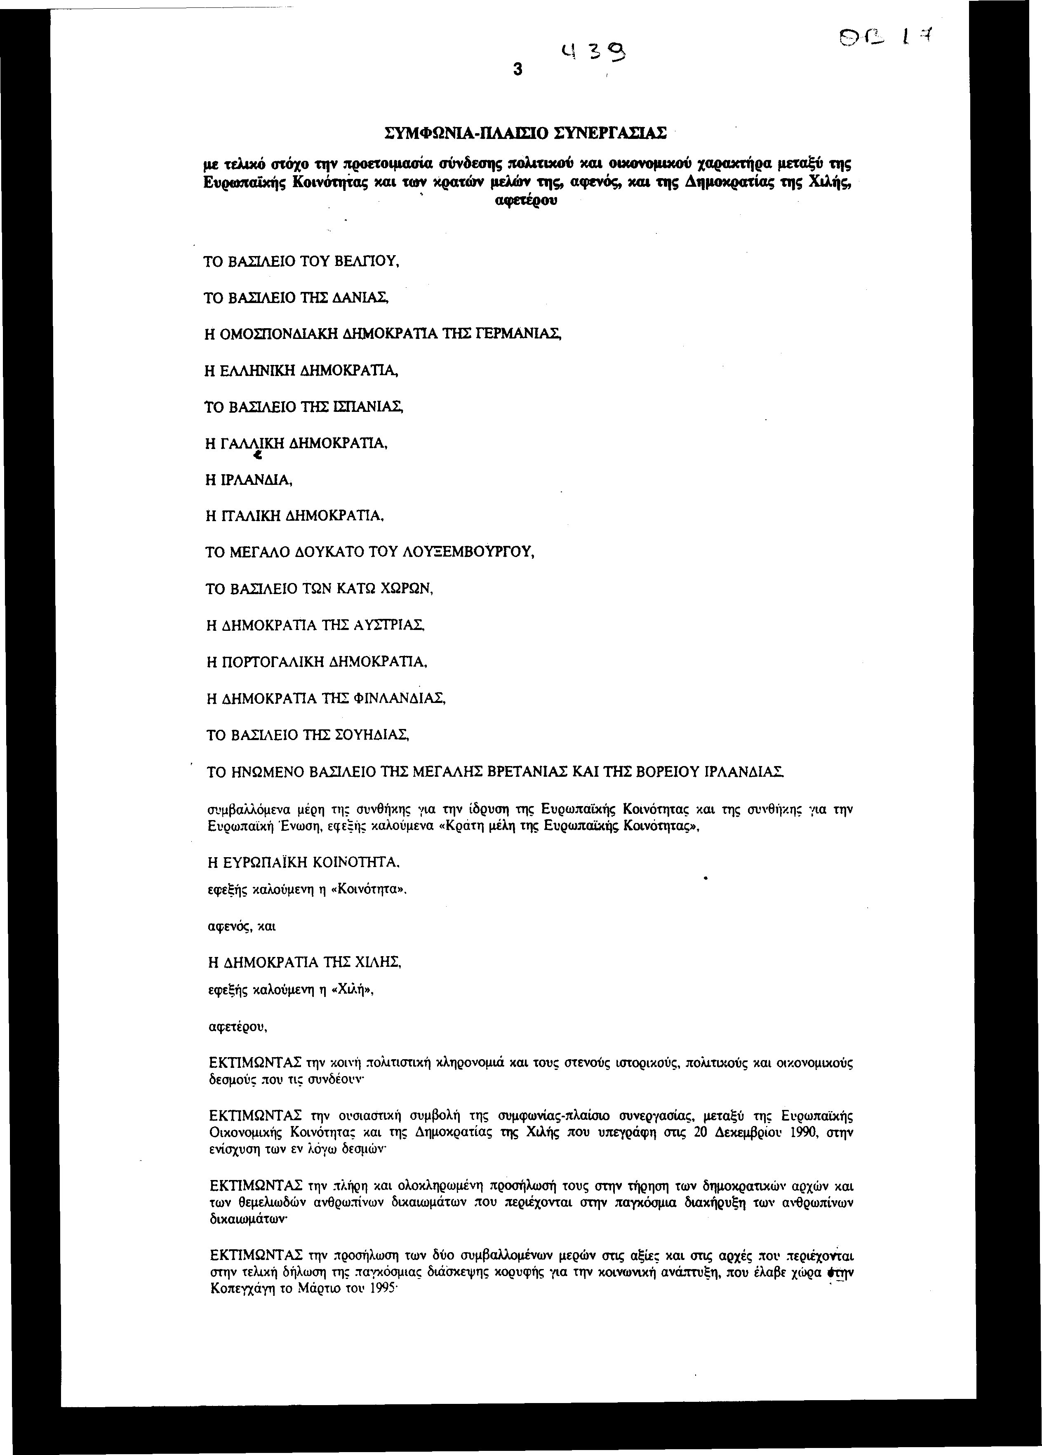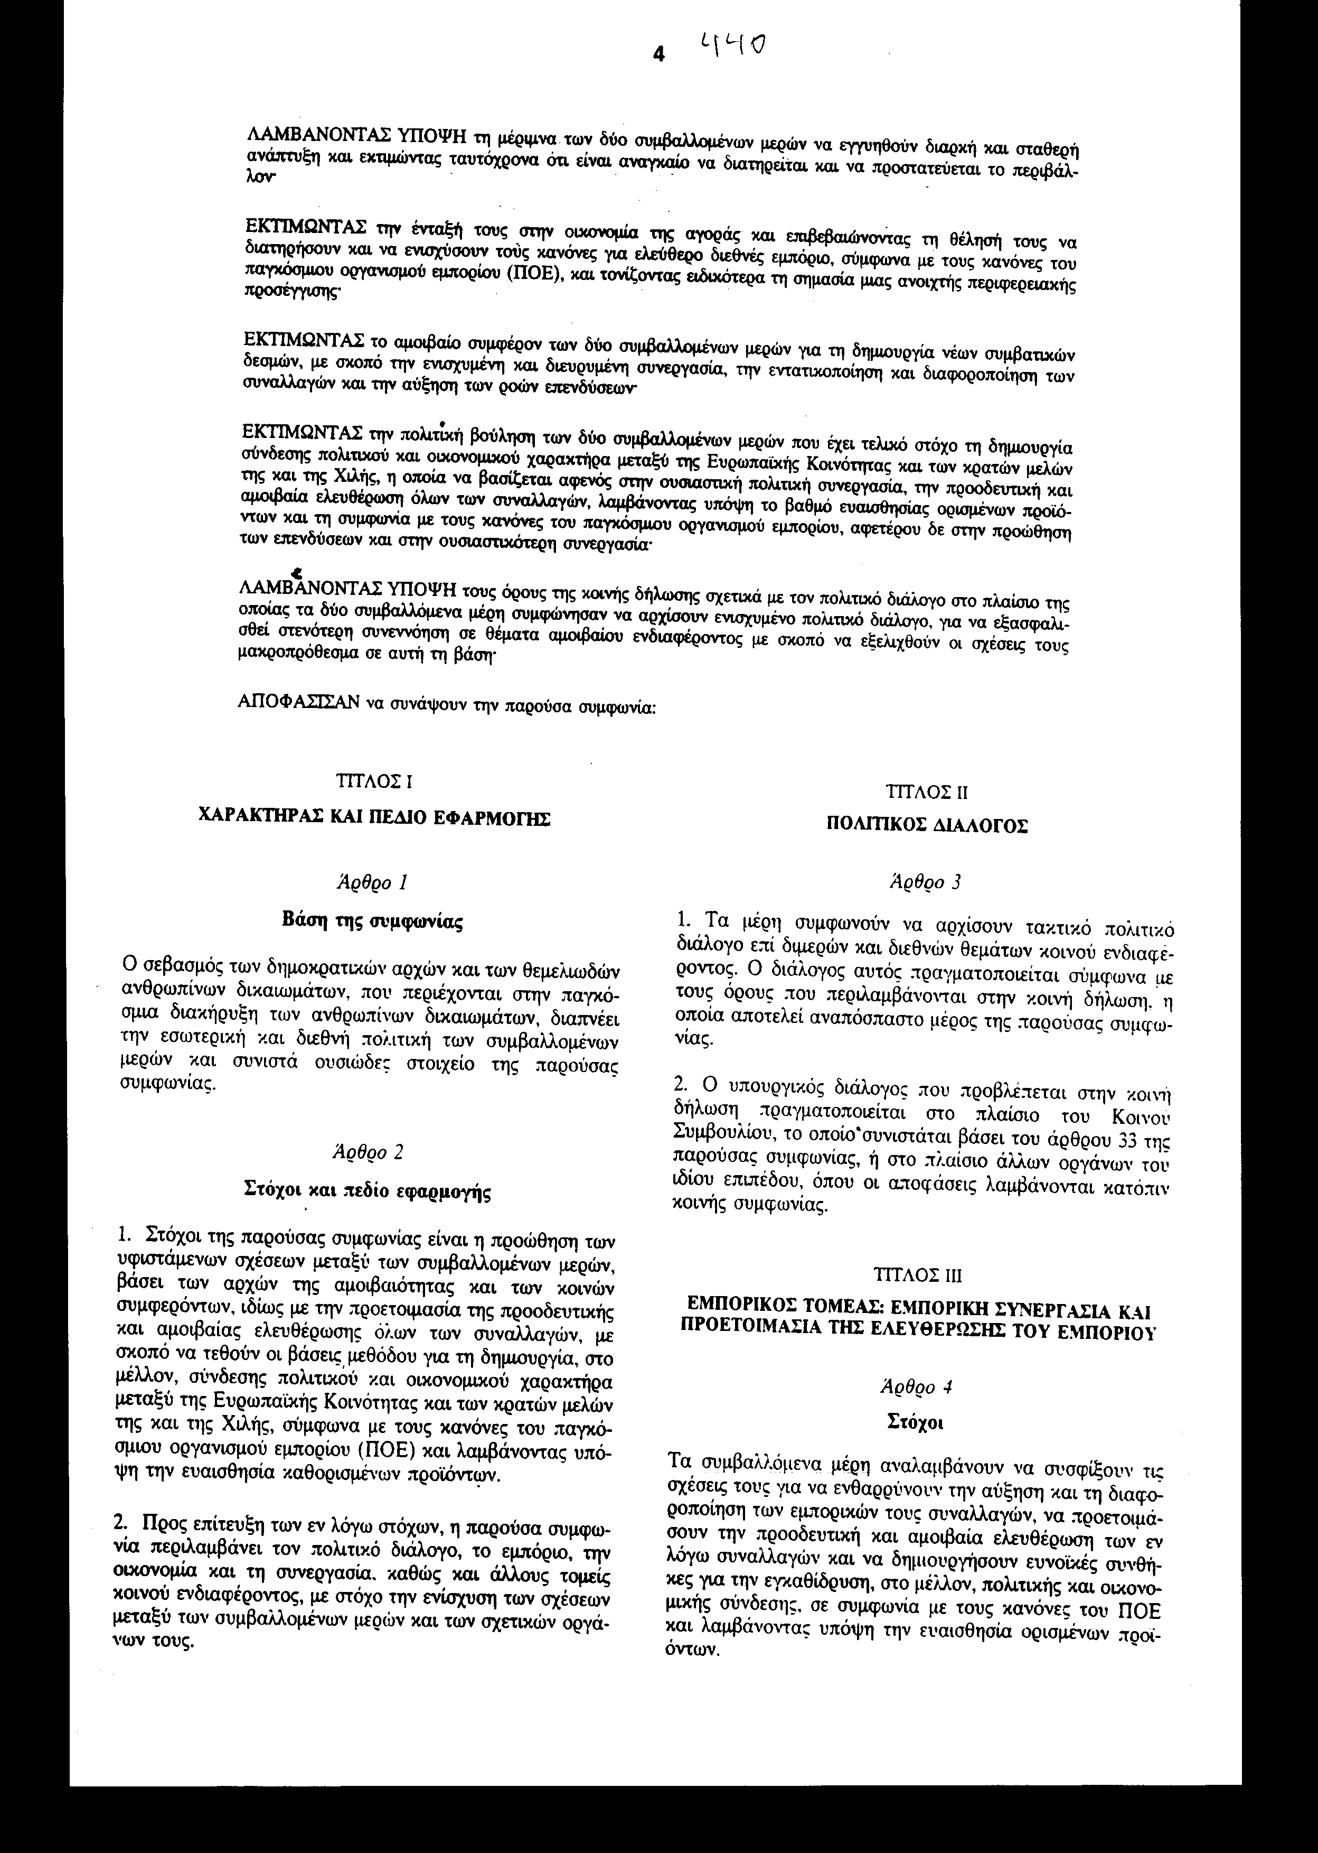
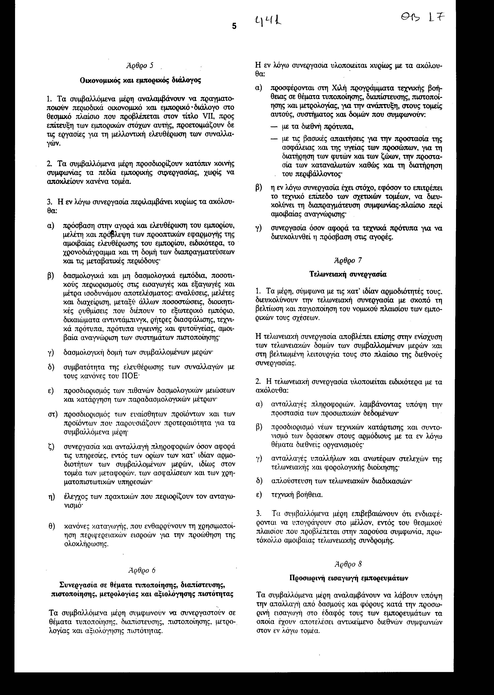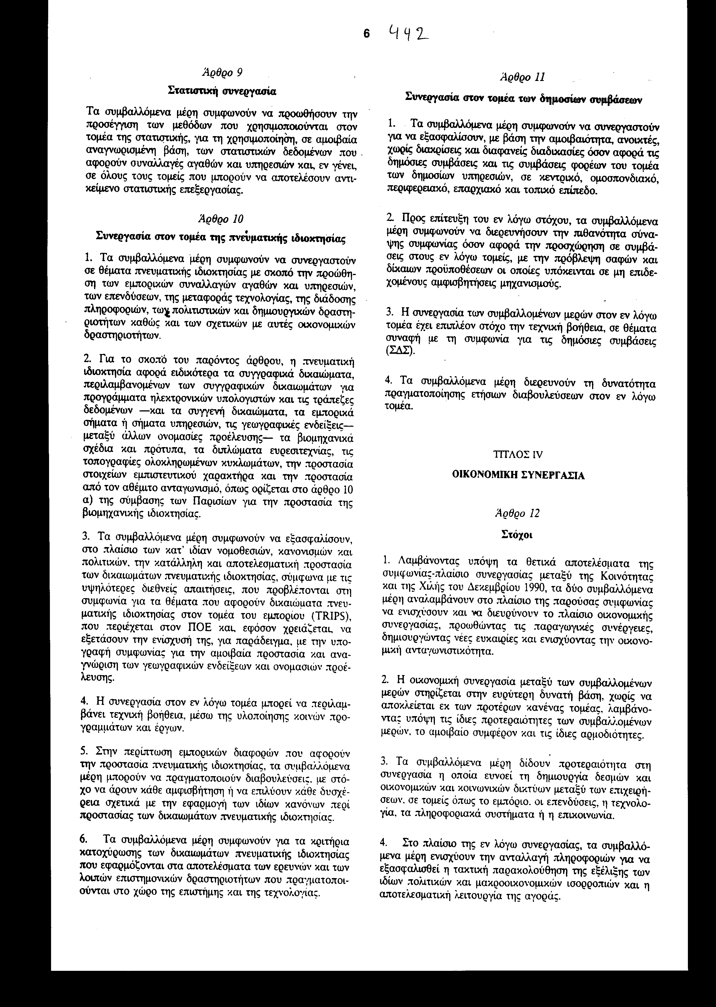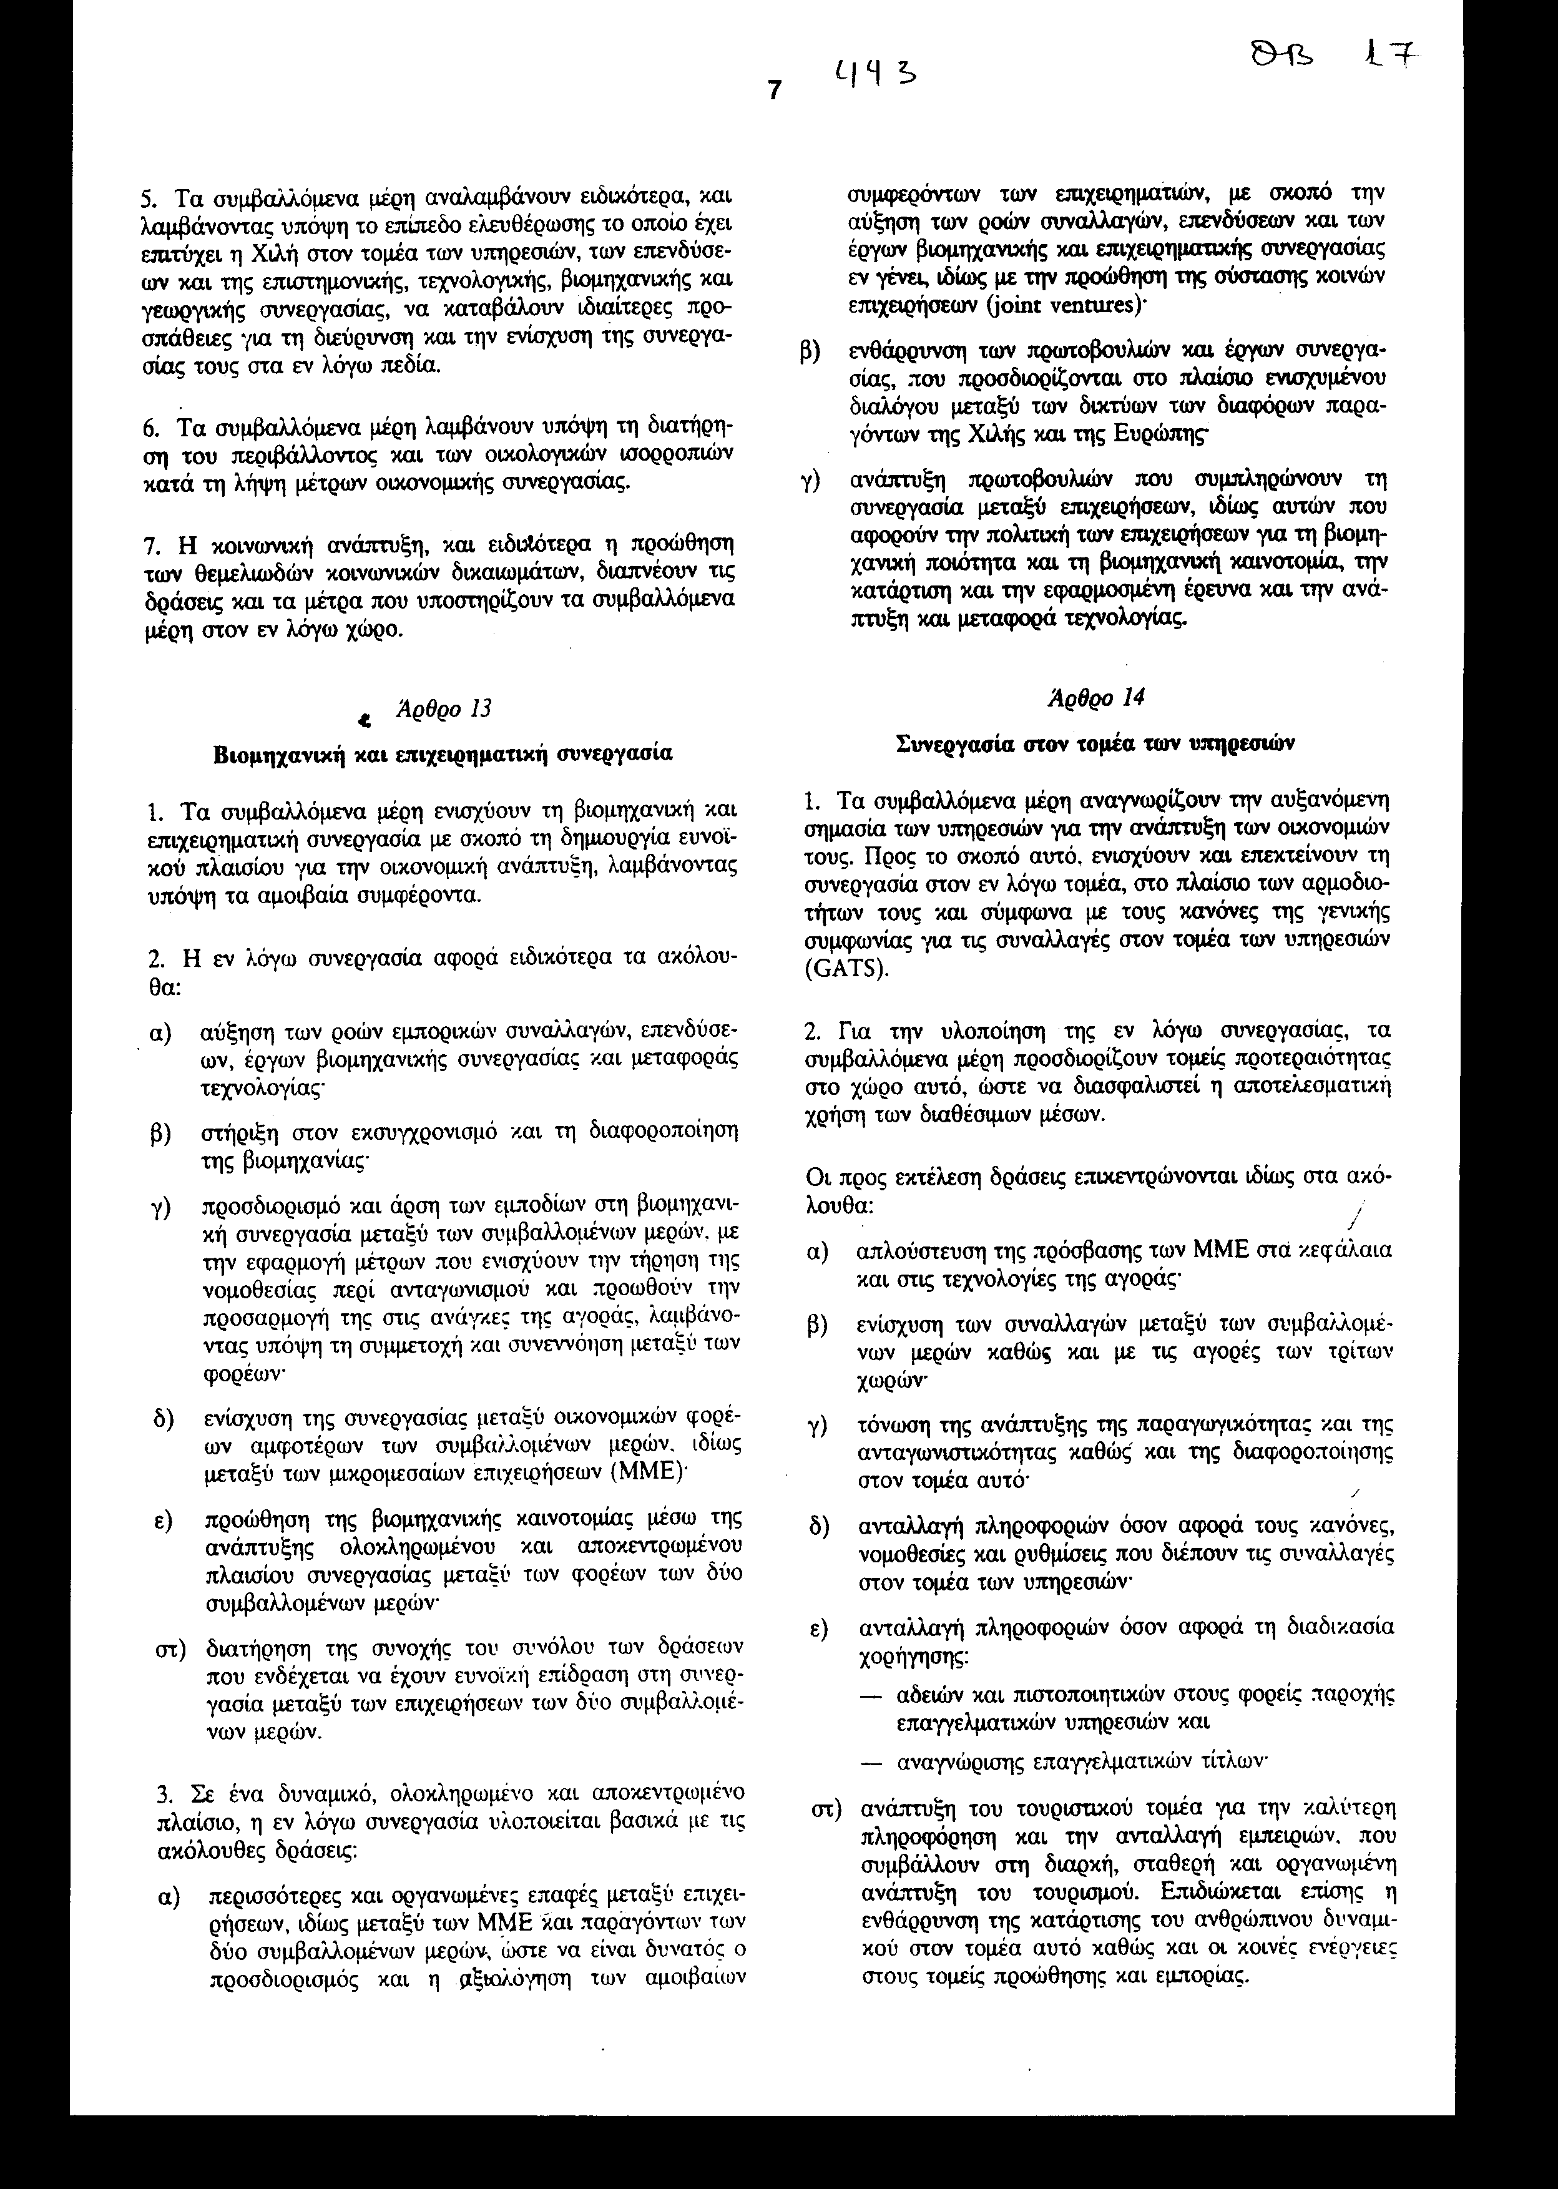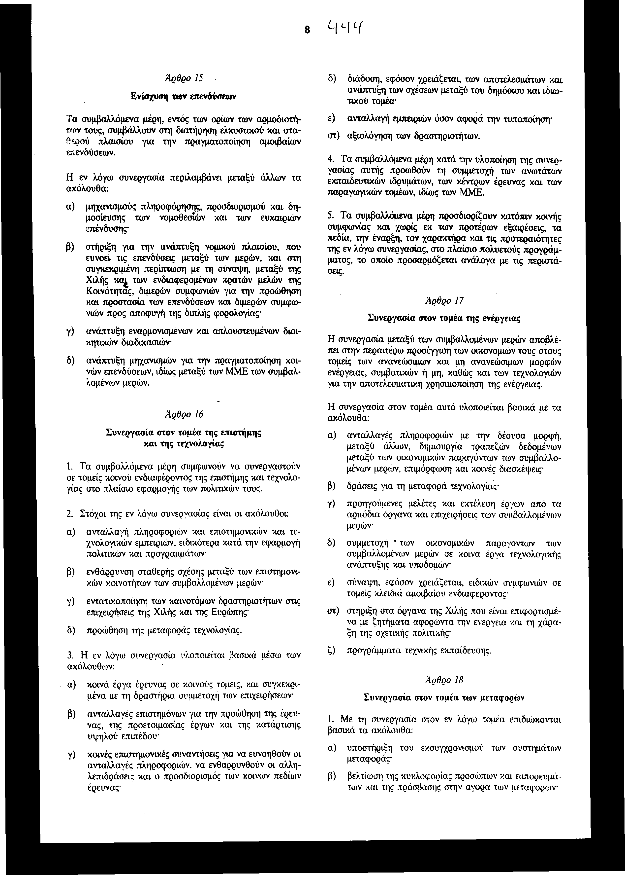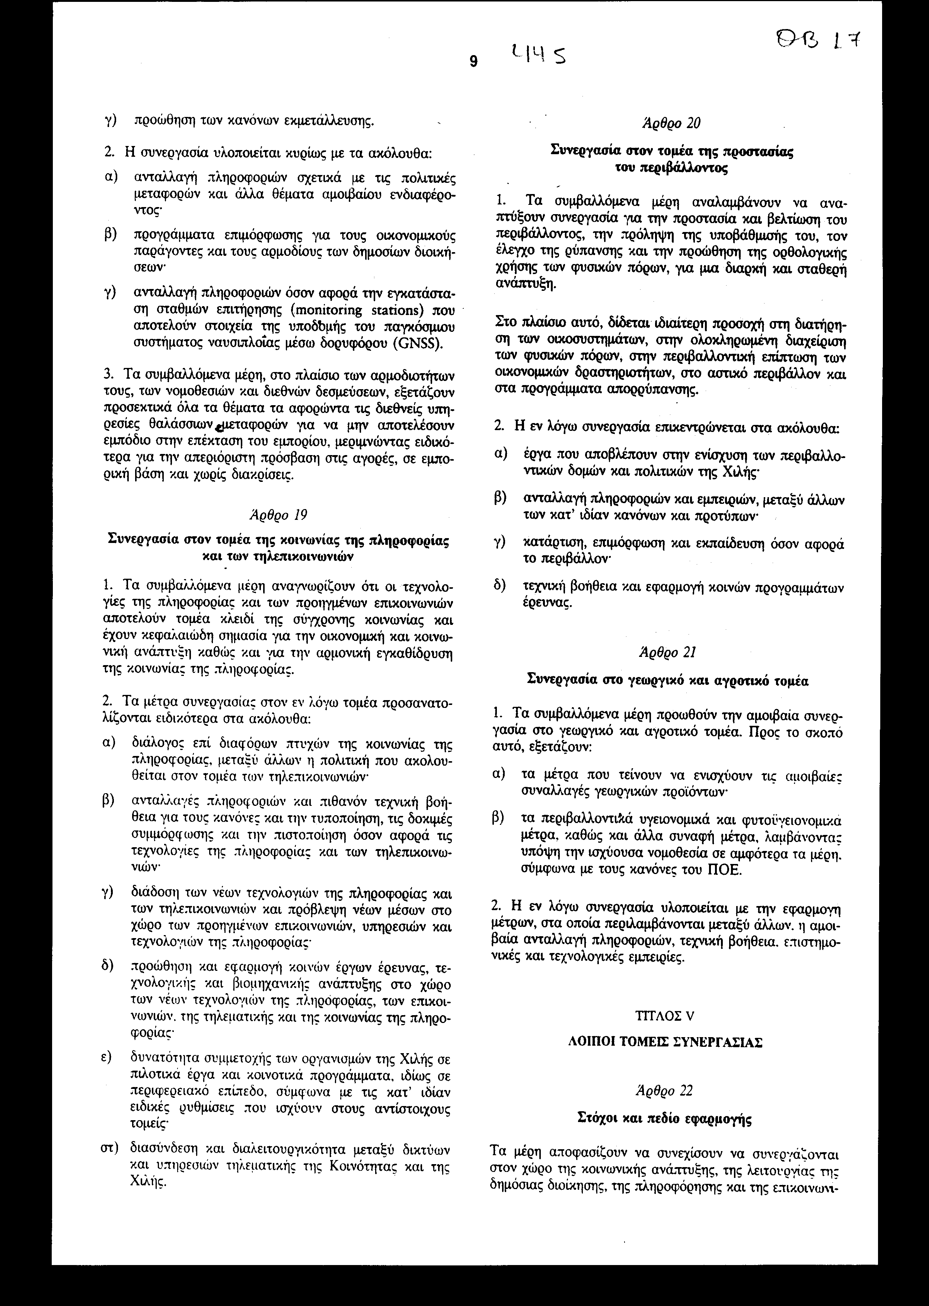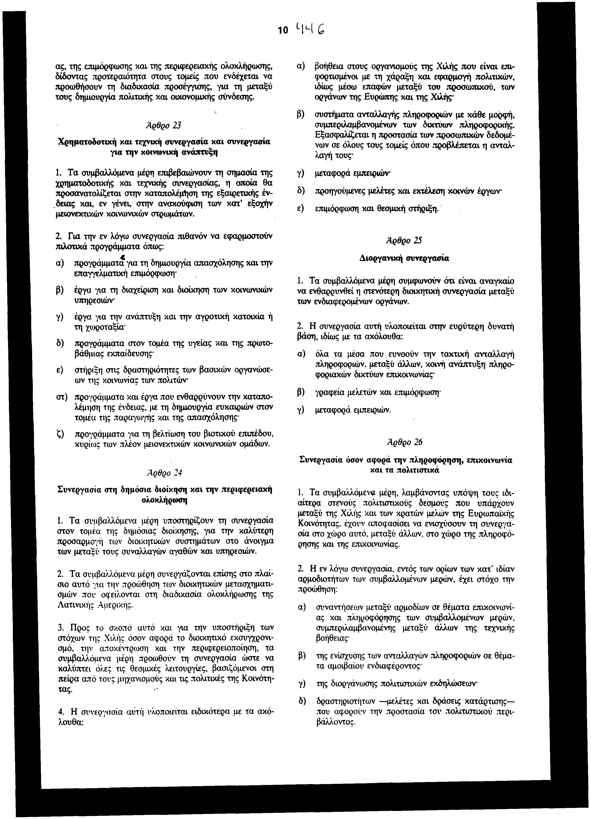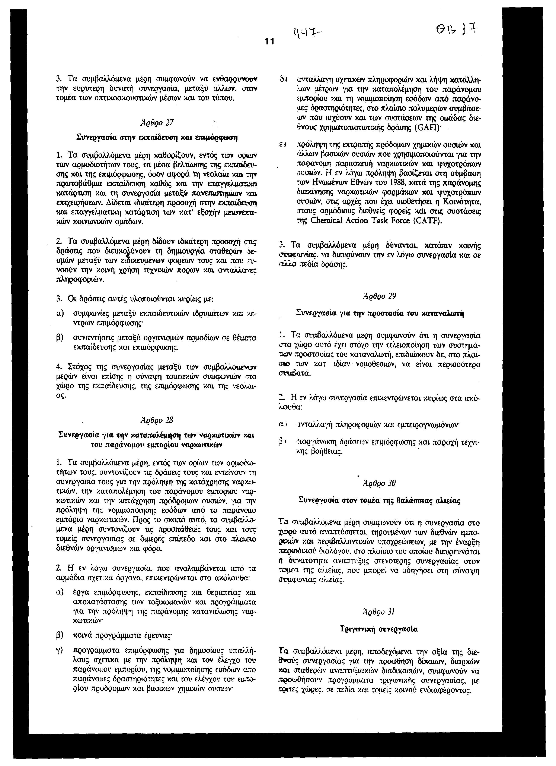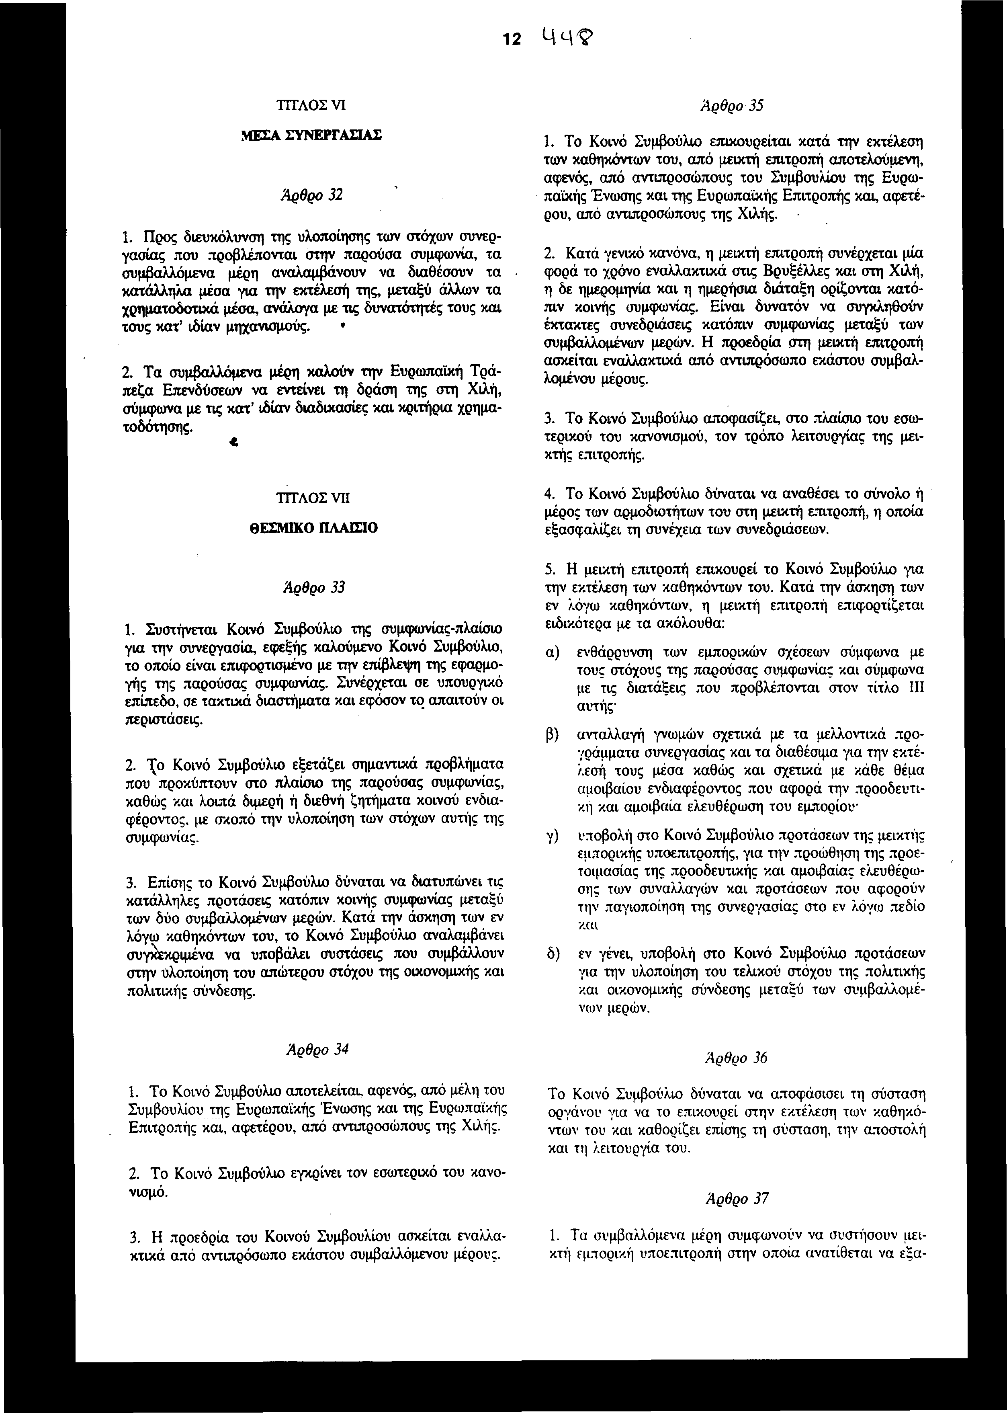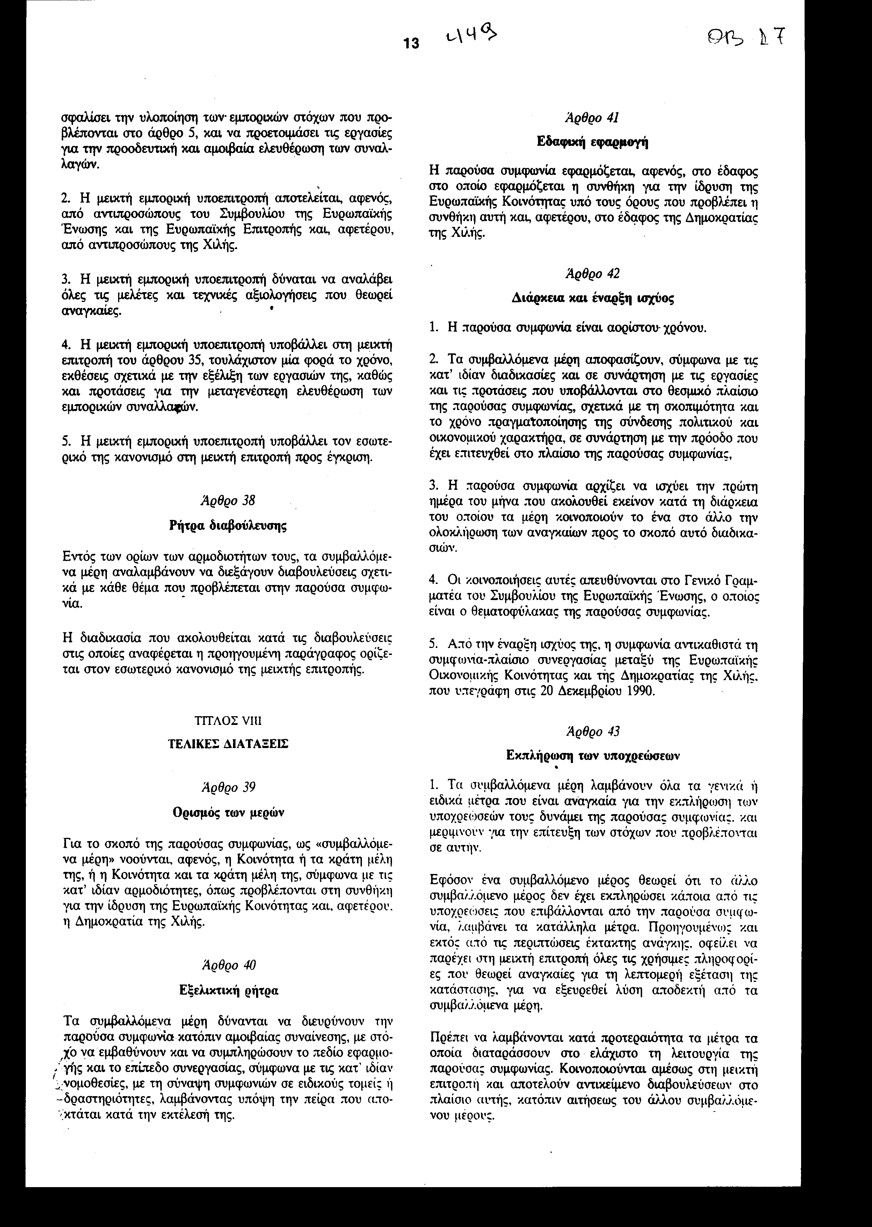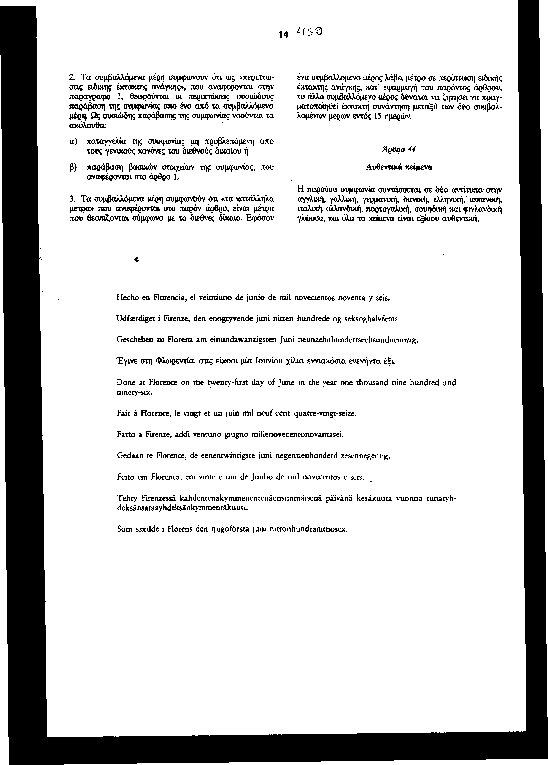
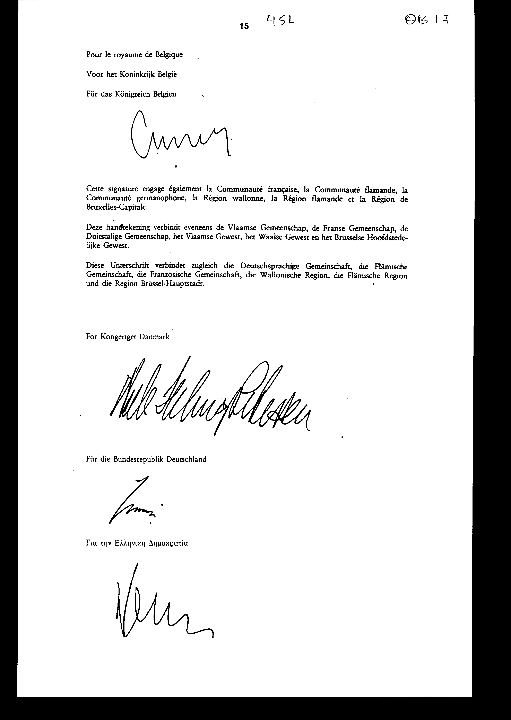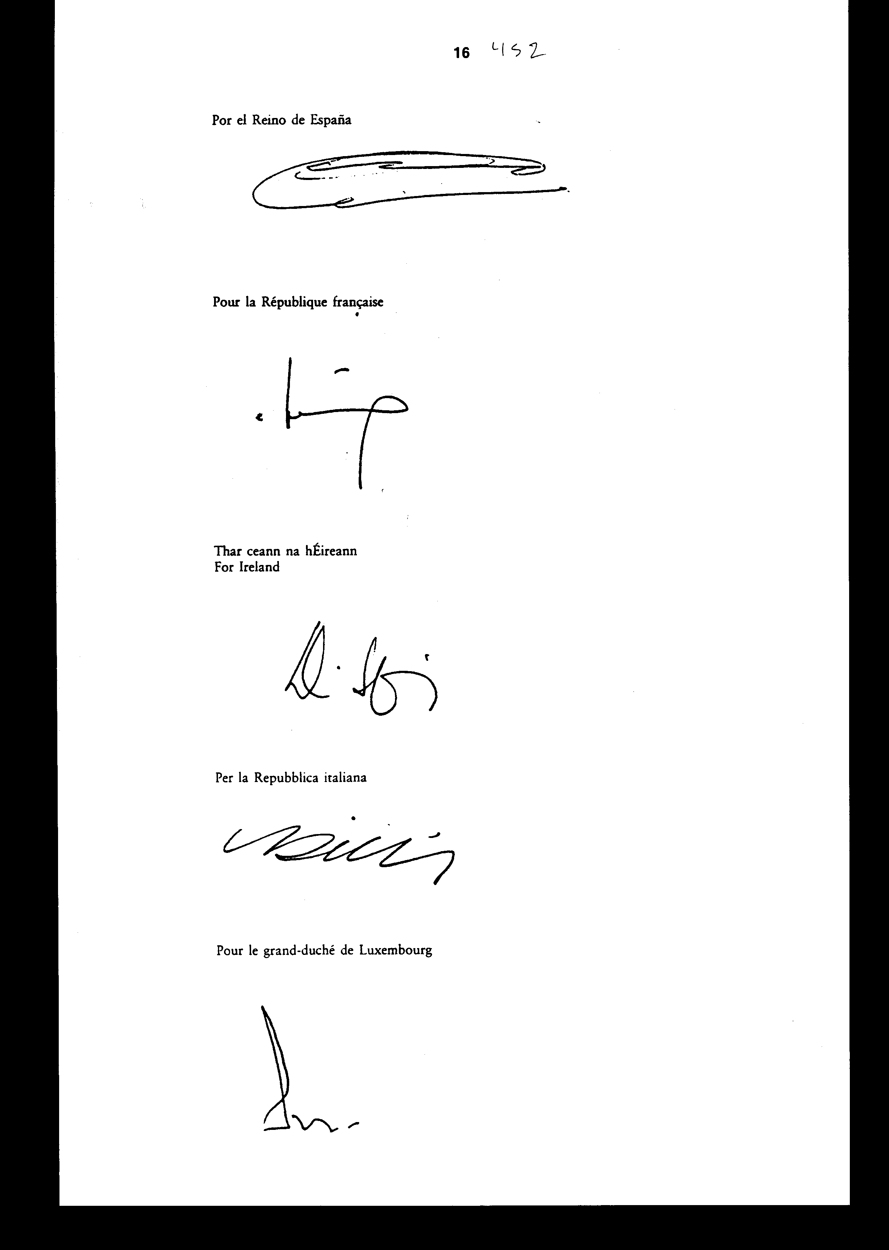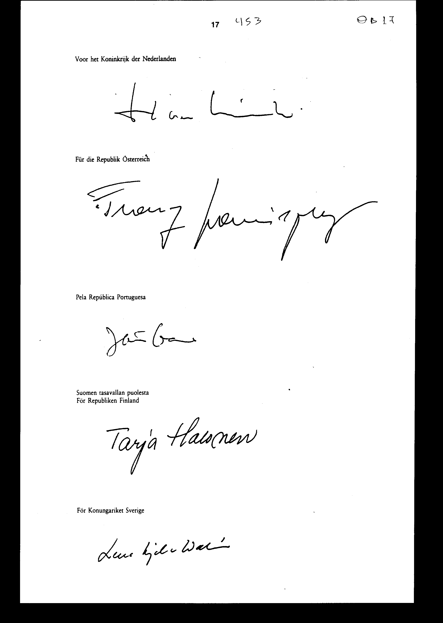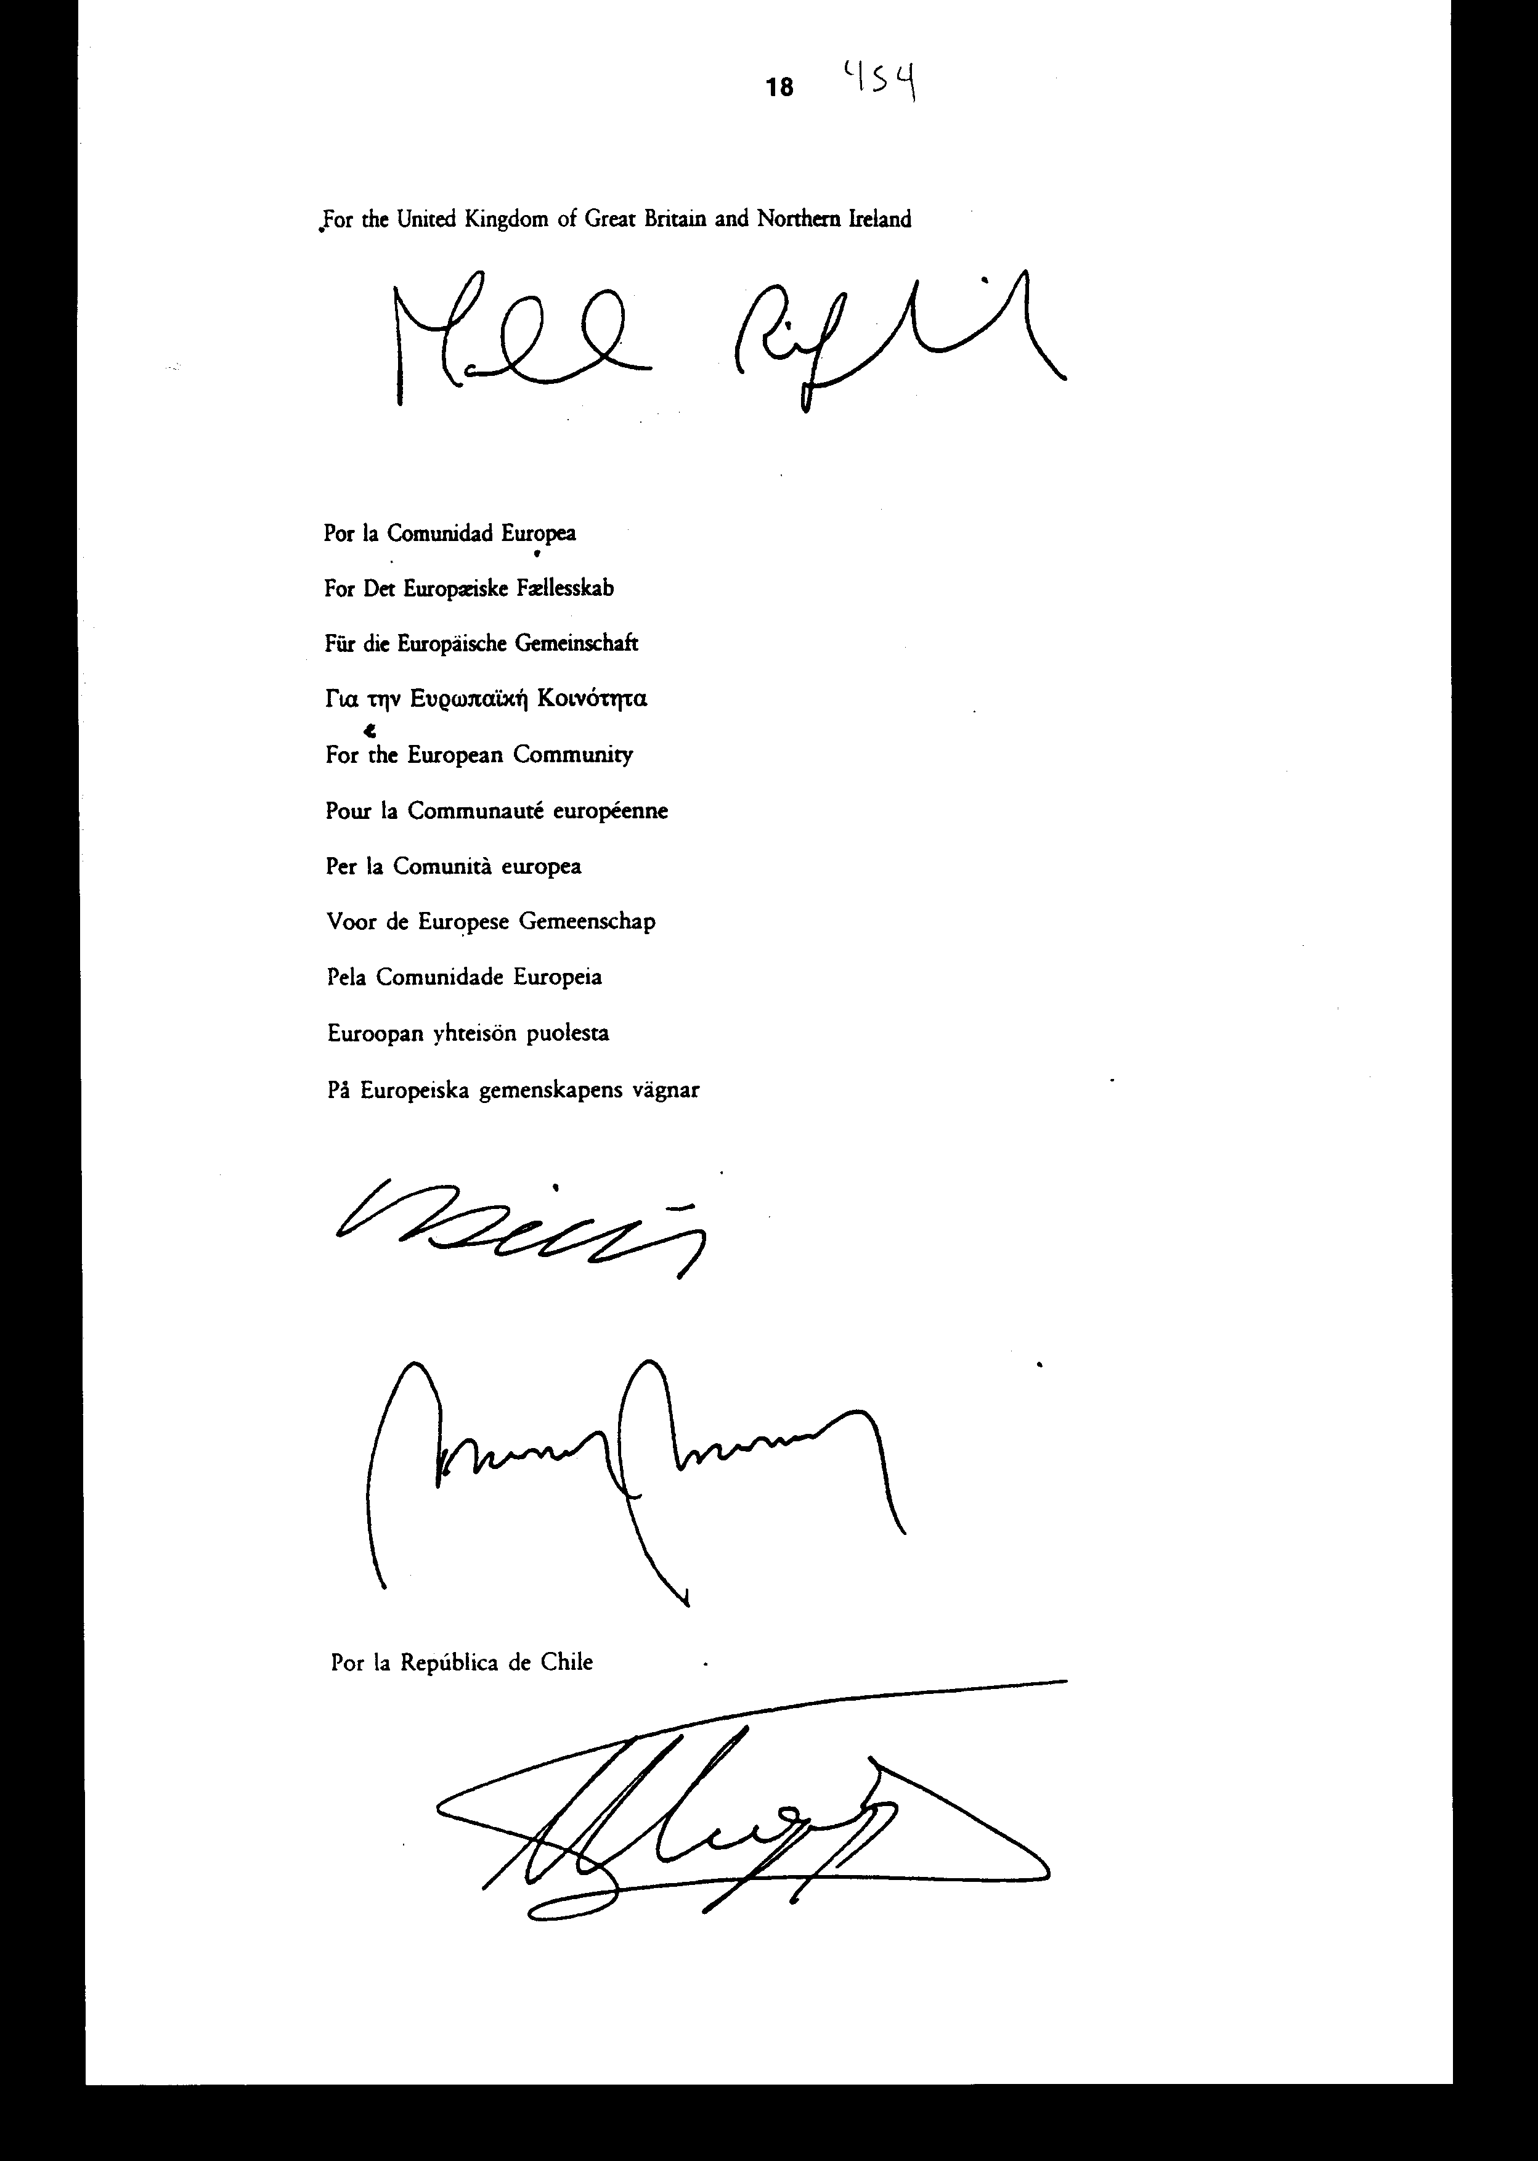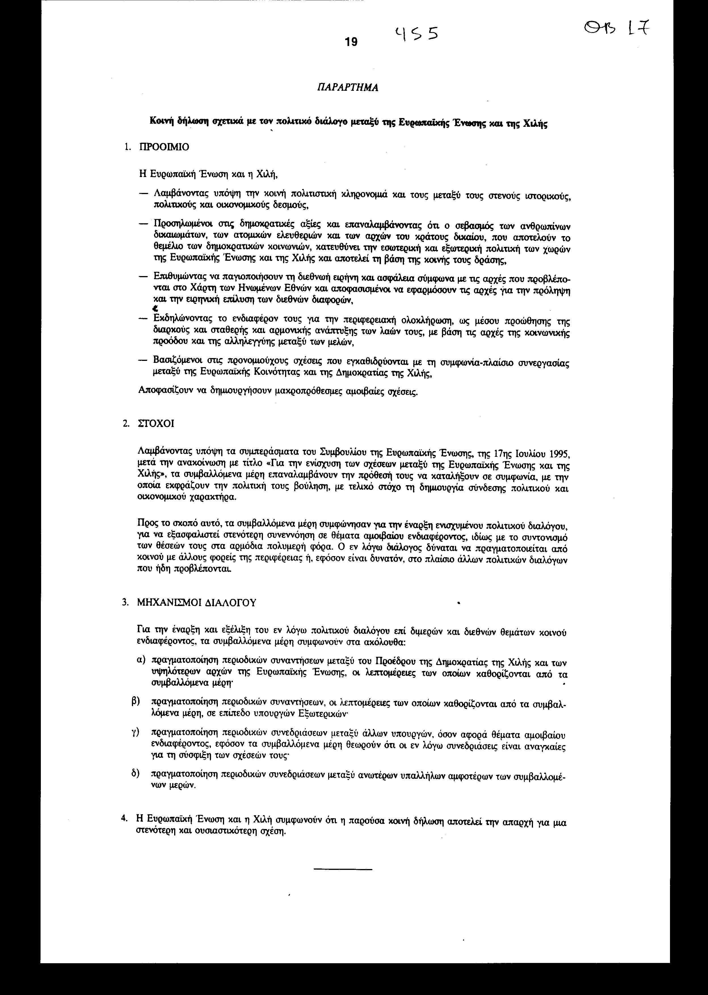
Άρθρο δεύτερο

Η ισχύς του παρόντος νόμου αρχίζει από τη δημοσίευσή του στην Εφημερίδα της Κυβερνήσεως και της Συμφωνίας που κυρώνεται από την πλήρωση των προϋποθέσεων του άρθρου 42 παρ. 3 αυτής.

Αθήνα, 12 Ιανουαρίου 1998

ΟΙ ΥΠΟΥΡΓΟΙ

Ο ΑΝΑΠΛΗΡΩΤΗΣ ΕΘΝΙΚΗΣ ΟΙΚΟΝΟΜΙΑΣ
ΥΠΟΥΡΓΟΣ ΕΞΩΤΕΡΙΚΩΝ ΚΑΙ ΟΙΚΟΝΟΜΙΚΩΝ
Γ. Παπανδρέου Γιάννος Παπαντωνίου

ΑΝΑΠΤΥΞΗΣ ΓΕΩΡΓΙΑΣ
Βάσω Παπανδρέου Στέφανος Τζουμάκας

ΕΜΠΟΡΙΚΗΣ ΜΕΤΑΦΟΡΩΝ ΚΑΙ
ΝΑΥΤΙΛΙΑΣ ΕΠΙΚΟΙΝΩΝΙΩΝ
Σταύρος Σουμάκης Αναστάσιος Μαντέλης

Αριθμ. 139/27/1997

ΕΚΘΕΣΗ

Γενικού Λογιστηρίου του Κράτους

(άρθρο 75 παρ. 1 του Συντάγματος)

στο σχέδιο νόμου του Υπουργείου Εξωτερικών " Κύρωση της Συμφωνίας - Πλαίσιο Συνεργασίας με τελικό στόχο την προετοιμασία σύνδεσης πολιτικού και οικονομικού χαρακτήρα μεταξύ της Ευρωπαϊκής Κοινότητας και των Κρατών - Μελών αυτής αφ' ενός και της Δημοκρατίας της Χιλής αφ' ετέρου μετά του Παραρτήματος αυτής"

Με τις διατάξεις του ανωτέρω νομοσχεδίου κυρώνεται και έχει την ισχύ που ορίζει το άρθρο 28 παρ. 1 του Συντάγματος η Συμφωνία - Πλαίσιο Συνεργασίας με τελικό στόχο την προετοιμασία σύνδεσης πολιτικού και οικονομικού χαρακτήρα μεταξύ της Ευρωπαϊκής Ένωσης και των Κρατών - Μελών αυτής αφ' ενός και της Δημοκρατίας της Χιλής αφ' ετέρου μετά του Παραρτήματος αυτής, που υπογράφηκε στη Φλωρεντία την 21η Ιουνίου 1996.

Με τις διατάξεις της κυρούμενης Συμφωνίας συνομολογούνται μεταξύ άλλων και τα ακόλουθα:

1. Τα Συμβαλλόμενα Μέρη, στα πλαίσια σεβασμού των δημοκρατικών αρχών και θεμελιωδών ανθρωπίνων δικαιωμάτων, προωθούν τις υφιστάμενες σχέσεις τους με βάση την αρχή της αμοιβαιότητας και των κοινών συμφερόντων, ιδίως με την προετοιμασία της προοδευτικής και αμοιβαίας απελευθέρωσης όλων των συναλλαγών (άρθρα 1, 2 Συμφωνίας).

2. Προς επίτευξη των εν λόγω στόχων μεταξύ των Μερών καθιερώνεται ο τακτικός πολιτικός διάλογος επί διμερών και διεθνών θεμάτων κοινού ενδιαφέροντος και ο οικονομικός και εμπορικός διάλογος (άρθρα 3-5 Συμφωνίας σε συνδυασμό με το Παράρτημα αυτής).

3. Τα Συμβαλλόμενα Μέρη συμφωνούν να συνεργάζονται στους τομείς τυποποίησης προϊόντων, τελωνειακών διαδικασιών, φορολογικής διοίκησης, απαλλαγής από φόρους και δασμούς με βάση την αρχή της αμοιβαιότητας, στατιστικής, πνευματικής ιδιοκτησίας, δημοσίων συμβάσεων κ.λπ. (άρθρα 5-11 Συμφωνίας).

4. Τα Μέρη αναλαμβάνουν την υποχρέωση: α) να διευρύνουν το πλαίσιο της οικονομικής συνεργασίας τους με τη δημιουργία δεσμών μεταξύ των επιχειρήσεων σε τομείς όπως το εμπόριο, τις επενδύσεις, την τεχνολογία κ.λπ., β) να ενισχύουν τη βιομηχανική και επιχειρηματική συνεργασία τους κ.λπ., γ) να επεκτείνουν τη συνεργασία τους στον τομέα των υπηρεσιών με την απλούστευση πρόσβασης των Μικρομεσαίων Επιχειρήσεων (ΜΜΕ) στα κεφάλαια και τις τεχνολογίες της αγοράς, την ανταλλαγή πληροφοριών στις νομοθετικές ρυθμίσεις που διέπουν τις συναλλαγές και την ανάπτυξη του τουρισμού, δ) να συμβάλλουν στην πραγματοποίηση αμοιβαίων επενδύσεων, ε) να συνεργάζονται στον τομέα της επιστήμης και τεχνολογίας, της ενέργειας, των μεταφορών, των τηλεπικοινωνιών, της προστασίας του περιβάλλοντος, της γεωργίας κ.λπ., καθιερώνοντας τρόπους υλοποίησης της συνεργασίας αυτής (άρθρα 12-21 Συμφωνίας).

5. Επίσης, τα Μέρη αποφάσισαν να συνεργάζονται: α) για την κοινωνική ανάπτυξη με προγράμματα για τη βελτίωση του βιοτικού επιπέδου των μειονοτικών κοινωνικών ομάδων στον τομέα της υγείας και της πρωτοβάθμιας εκπαίδευσης, με έργα για την αγροτική κατοικία, για τη δημιουργία απασχόλησης, για την επαγγελματική επιμόρφωση κ.λπ., β) στον τομέα της δημόσιας διοίκησης και στη στενότερη διοικητική συνεργασία, γ) στον πολιτιστικό τομέα με ανταλλαγή συναντήσεων αρμοδίων σε θέματα επικοινωνίας και πληροφόρησης, διοργάνωσης πολιτιστικών εκδηλώσεων κ.λπ., δ) για τη βελτίωση της εκπαίδευσης, της επιμόρφωσης και της επαγγελματικής κατάρτισης με τη συνεργασία μεταξύ πανεπιστημίων και επιχειρήσεων, ε) για την αντιμετώπιση του προβλήματος των ναρκωτικών, στ) για την προστασία του καταναλωτή, η) για την ανάπτυξη στενότερης συνεργασίας στον τομέα της θαλάσσιας αλιείας, θ) για την προώθηση προγραμμάτων τριγωνικής συνεργασίας με τρίτες χώρες, σε πεδία και τομείς κοινού ενδιαφέροντος κ.λπ. (άρθρα 22-31 Συμφωνίας).

6. Προς διευκόλυνση της υλοποίησης των στόχων της συνεργασίας τα Μέρη αναλαμβάνουν να διαθέσουν τα κατάλληλα χρηματοδοτικά μέσα για την εκτέλεσή της, ανάλογα με τις δυνατότητές τους, μέσω της Ευρωπαϊκής Τράπεζας Επενδύσεων (άρθρο 32 Συμφωνίας).
7. Συνιστάται Κοινό Συμβούλιο, το οποίο επιβλέπει την εφαρμογή της Συμφωνίας, συνέρχεται σε υπουργικό επίπεδο, αποτελείται από μέλη του Συμβουλίου της Ευρωπαϊκής Ένωσης και της Ευρωπαϊκής Επιτροπής αφ' ενός και από αντιπροσώπους της Χιλής αφ' ετέρου και επικουρείται στο έργο του από Μικτή Επιτροπή που συνέρχεται μία φορά το χρόνο. Ορίζεται ο τρόπος λειτουργίας του Κοινού Συμβουλίου και της Μικτής Επιτροπής (άρθρα 33-36 Συμφωνίας).

8. Συνιστάται Μικτή Εμπορική Υποεπιτροπή για την εξασφάλιση της υλοποίησης των εμπορικών στόχων, η οποία αποτελείται από αντιπροσώπους του Συμβουλίου της Ευρωπαϊκής Ένωσης και της Ευρωπαϊκής Επιτροπής αφ' ενός και από αντιπροσώπους της Χιλής αφ' ετέρου και υποβάλλει στη Μικτή Επιτροπή εκθέσεις σχετικά με την εξέλιξη των εργασιών της, τουλάχιστον μία φορά το χρόνο (άρθρο 37 Συμφωνίας).

9. Παρέχεται η δυνατότητα στα Μέρη να διεξάγουν διαβουλεύσεις όποτε κρίνεται αναγκαίο (άρθρο 38 Συμφωνίας).

10. Ρυθμίζονται θέματα σχετικά με το πεδίο εφαρμογής της Συμφωνίας, την έναρξη και τη διάρκεια ισχύος αυτής, τη δυνατότητα καταγγελίας της κ.λπ. (άρθρα 39 - 44 Συμφωνίας).

Από τις προτεινόμενες διατάξεις δεν προκαλείται δαπάνη του Κρατικού Προϋπολογισμού.

Αθήνα, 18 Δεκεμβρίου 1997

Ο Γενικός Διευθυντής
Διονύσιος Ρίζος

